ТЕХНИЧЕСКОЕ ЗАДАНИЕ

1. Общие требования к форме
- Форма должна быть предназначена для ежедневной работы спасателей на пляже и у бассейнов при высокой интенсивности эксплуатации и частом контакте с водой, ветром и осадками .
- Основной цвет формы — красный; обязательное цветовое сочетание — красный с желтыми вставками для высокой визуальной узнаваемости сотрудника.
- Ориентиры по цвету: красный — RAL 3020, жёлтый — RAL 1023; точные оттенки утверждаются по образцам тканей. Куртка и брюки одного комплекта изготавливаются из ткани одного оттенка.
- Требования к цвету и надписи «СПАСАТЕЛЬ» относятся к форме спасателей (поз. 1–5). Куртки менеджера и администратора (поз. 6–8) выполняются в цветах и с нанесением, указанными в спецификации.
- На спине обязательна крупная контрастная надпись «СПАСАТЕЛЬ». На передней части изделия нанесение логотипа отеля по согласованному макету.
- Материалы должны быть износостойкими, удобными в уходе, быстро сохнуть и сохранять внешний вид после многократных (Более 300) стирок.
- Все материалы и фурнитура должны быть пригодны для эксплуатации на открытом воздухе; металлические элементы должны иметь защиту от коррозии.
- Поставщик обязан предоставить образец каждого типа изделия для примерки и тестирования до запуска массовой партии.
- Допускается предложение поставщиком альтернативного материала или конструкции с лучшими эксплуатационными характеристиками при сохранении обязательных требований ТЗ.
2. Спецификация изделий
№ | Наименование | Цвет/Размер | Состав и технические требования | Наглядное изображение / образец | Нанесение логотипа и надписи | Образец
1 | Зимняя куртка спасателя | Красный + жёлтые вставки  M — 8 шт.  L — 10 шт.  XL — 10 шт.  2XL — 6 шт.  Всего: 34 шт. | Назначение: утеплённая ветро- и влагозащитная куртка для работы на открытом воздухе при температуре до −10 °C, ветре и осадках. Силуэт прямой, свободный, не стесняющий движений; длина — до середины бедра.  Ткань верха: 100% полиэстер (допускается полиамид) с мембраной и водоотталкивающей отделкой (DWR), плотность 150–200 г/м². Водоупорность — не менее 8 000 мм вод. ст., паропроницаемость — не менее 5 000 г/м² за 24 ч. Плечевые швы, швы капюшона и втачивания рукавов проклеены.  Утеплитель: синтетический (Тинсулейт, Шелтер, Холлофайбер или аналог): полочки и спинка — 150 г/м², рукава и капюшон — 100 г/м².  Подкладка: 100% полиэстер (таффета); в области воротника и верхней части спинки — флис.  Капюшон: утеплённый, съёмный (на молнии или кнопках), с козырьком; регулировка по лицевому вырезу и по глубине; не ограничивает боковой обзор.  Воротник и застёжка: воротник-стойка с флисовой внутренней стороной и защитой подбородка; центральная двухзамковая молния(пластиковая) до верха воротника под ветрозащитной планкой на текстильной застёжке.  Карманы: 2 нижних боковых на молнии с флисовой подкладкой; 1 нагрудный на влагозащитной молнии (под телефон/рацию); 1 внутренний на молнии;  Рукава и манжеты: анатомический крой в области локтя; манжеты  Низ изделия: регулировка объёма шнуром с фиксаторами; внутренняя ветрозащитная юбка — желательно.  Цветовое решение: основной цвет — красный; жёлтые вставки — боковые части полочек и спинки, нижняя часть рукавов (по эскизу).  Усиления: локти и нижняя часть изделия — износостойкая ткань (Оксфорд 600D или аналог) — предпочтительно.  Световозвращающие элементы: канты или полосы шириной не менее 25 мм по линии плеч и на рукавах.  Фурнитура: пластиковые молнии (YKK или аналог) с удлинёнными держателями для работы в перчатках;  Уход: машинная стирка при 30–40 °C без потери цвета, формы и влагозащитных свойств. | Образец обязателен. Поставщик предоставляет фото и физический образец.  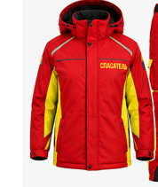 | Спина: надпись «СПАСАТЕЛЬ», не перекрывается капюшоном.  Логотип отеля: грудь  Технология: термотрансфер или иная износостойкая технология, не нарушающая мембрану; световозвращающее исполнение надписи на спине — предпочтительно.  Макет согласуется до производства. | Да
2 | Зимние брюки спасателя | Красный + жёлтые вставки  M — 8 шт.  L — 10 шт.  XL — 10 шт.  2XL — 6 шт.  Всего: 34 шт. | Назначение: утеплённые ветро- и влагозащитные брюки, комплект с зимней курткой (поз. 1); эксплуатация при температуре до −10 °C. Свободная посадка для активного движения, возможность надевать поверх термобелья.  Ткань верха: та же, что у куртки поз. 1 (одна партия и оттенок): 100% полиэстер с мембраной и DWR, 150–200 г/м², водоупорность — не менее 8 000 мм вод. ст., паропроницаемость — не менее 5 000 г/м² за 24 ч. Средний шов сидения и шаговые швы проклеены.  Утеплитель: синтетический (Тинсулейт, Шелтер, Холлофайбер или аналог), 100 г/м².  Подкладка: 100% полиэстер (таффета).  Пояс и застёжка: пояс со шлёвками под ремень шириной до 50 мм, с эластичными вставками по бокам или регулировкой патами; спинка завышена для защиты поясницы; гульфик на молнии, пояс на кнопке. Съёмные регулируемые бретели — желательно.  Карманы: 2 боковых на молнии; 2 накладных объёмных на бёдрах с клапанами на текстильной застёжке; задний карман — допускается.  Колени: анатомический (артикулированный) крой для свободы движений при приседании и наклонах.  Низ брючин: внутренней стороне износостойкой тканью чёрного цвета (Оксфорд 600D или аналог).  Цветовое решение: основной цвет — красный; жёлтые вставки вдоль боковых швов (по эскизу).  Световозвращающие элементы: кант или полоса шириной не менее 25 мм в области колена либо по низу брючин.  Фурнитура и уход: как для поз. 1. | Образец обязателен. Поставщик предоставляет фото и физический образец.  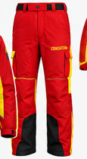 | Без нанесения | Да
3 | Штаны демисезонные | Красный + жёлтые вставки  M — 8 шт.  L — 10 шт.  XL — 10 шт.  2XL — 6 шт.  Всего: 34 шт. | Назначение: облегчённые брюки для осенне-весеннего периода (ориентировочно от 0 до +15 °C), ветра и кратковременных осадков; комплект с демисезонной курткой (поз. 5). Свободная посадка для активного движения.  Ткань верха: эластичная ветрозащитная быстросохнущая ткань (софтшелл или стрейч) с водоотталкивающей отделкой (DWR): полиэстер 90–95%, эластан 5–10%; плотность 180–250 г/м². Материал не шуршит при движении.  Утеплитель: без утеплителя.  Подкладка: без подкладки либо сетка (100% полиэстер) до колена.  Пояс и застёжка: пояс со шлёвками под ремень шириной до 50 мм, с эластичными вставками по бокам; гульфик на молнии(пластиковая), пояс на кнопке.  Карманы: 2 боковых на молнии; 2 накладных на бёдрах с клапанами на текстильной застёжке; задний карман — допускается.  Колени: анатомический крой; усиление — предпочтительно.  Цветовое решение: как у зимних брюк (поз. 2): красный с жёлтыми вставками вдоль боковых швов.  Световозвращающие элементы: кант или полоса шириной не менее 25 мм в области колена либо по низу брючин.  Фурнитура и уход: как для поз. 1; стирка при 30–40 °C. | 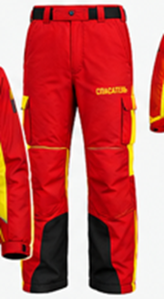 | Без нанесения | Да
4 | Шапка спасателя зимняя | Красный, жёлтая полоса на отвороте  Размер универсальный (56–60 см)  Всего: 30 шт. | Назначение: тёплая шапка для длительной работы на открытом воздухе; закрывает уши; не мешает использованию средств связи, средств индивидуальной защиты и капюшона.  Модель: шапка-бини двойной вязки с отворотом шириной 7–8 см.  Состав: полушерстяная пряжа: шерсть — не менее 30%, акрил — до 70% (допускается 50/50); мягкая, не колется.  Подкладка: флис (100% полиэстер) по всей внутренней поверхности либо полосой в области лба и ушей — для защиты от ветра.  Цветовое решение: красный; на отвороте контрастная жёлтая полоса шириной 10–15 мм (по эскизу).  Размер: универсальный, обхват головы 56–60 см; эластичная вязка, сохраняющая форму.  Уход: деликатная стирка при 30 °C; без деформации и образования катышков. | Образец обязателен.  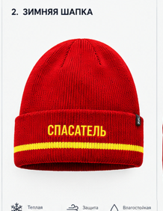 | Без надписи | Да
5 | Куртка спасателя демисезонная | Красный + жёлтые вставки  M — 10 шт.  L — 10 шт.  XL — 10 шт.  2XL — 10 шт.  Всего: 40 шт. | Назначение: лёгкая ветро- и влагозащитная куртка для осенне-весеннего периода и дождливой погоды (ориентировочно от 0 до +15 °C). Силуэт прямой, длина — до линии бёдер.  Ткань верха: 100% полиэстер с мембраной и водоотталкивающей отделкой (DWR), мягкая, не шуршит при движении; плотность 110–160 г/м². Водоупорность — не менее 5 000 мм вод. ст., паропроницаемость — не менее 5 000 г/м² за 24 ч. Плечевые швы и швы капюшона проклеены.  Утеплитель: без утеплителя.  Подкладка: дышащая: сетка (100% полиэстер) на полочках и спинке, гладкая таффета в рукавах.  Капюшон: с регулировкой по лицевому вырезу и по глубине; убирается в воротник либо съёмный.  Воротник и застёжка: воротник-стойка с защитой подбородка; центральная молния контрастного жёлтого цвета с внутренней ветрозащитной планкой.  Карманы: 2 боковых на молнии; 1 внутренний; нагрудный на влагозащитной молнии — желательно; на груди — петля для крепления рации и свистка.  Рукава и манжеты: манжеты с регулировкой патой на текстильной застёжке.  Низ изделия: регулировка объёма шнуром с фиксаторами.  Вентиляция: вентиляционные клапаны под проймой или на кокетке спинки — желательно.  Цветовое решение: основной цвет — красный; жёлтые вставки — боковые части и полосы от плеча к груди (по эскизу).  Световозвращающие элементы: канты или полосы шириной не менее 25 мм на рукавах и спинке.  Фурнитура и уход: пластиковая-как для поз. 1; стирка при 30–40 ° | Образец обязателен. Поставщик предоставляет фото и физический образец.  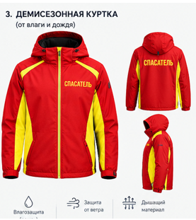 | Спина: надпись «СПАСАТЕЛЬ»; не перекрывается капюшоном.  .  Логотип отеля: грудь  Технология: термотрансфер, термоперенос или другая стойкая технология, не нарушающая мембрану.  Макет согласуется до производства. | Да
6 | Куртка менеджера  (Демисезон) | Светлый хаки  M — 1 шт. | Модель-ориентир: «Куртка с карманами» Maiberg, арт. M-10014 light khaki, либо эквивалент.  Ссылка на модель: Куртка с карманами  Назначение: лёгкая мужская ветрозащитная куртка для осенне-весеннего периода; прямой крой, длина — до линии бёдер.  Ткань верха: нейлон 85%, спандекс 15% — мягкая, эластичная.  Подкладка: хлопок 75%, полиэстер 25%.  Капюшон: не предусмотрен.  Воротник и застёжка: эластичный воротник-стойка на молнии; центральная металлическая молния под планкой на кнопках.  Карманы: 2 наружных накладных с клапанами на кнопках; 1 внутренний прорезной.  Манжеты и низ: эластичные трикотажные манжеты и пояс по низу изделия. | 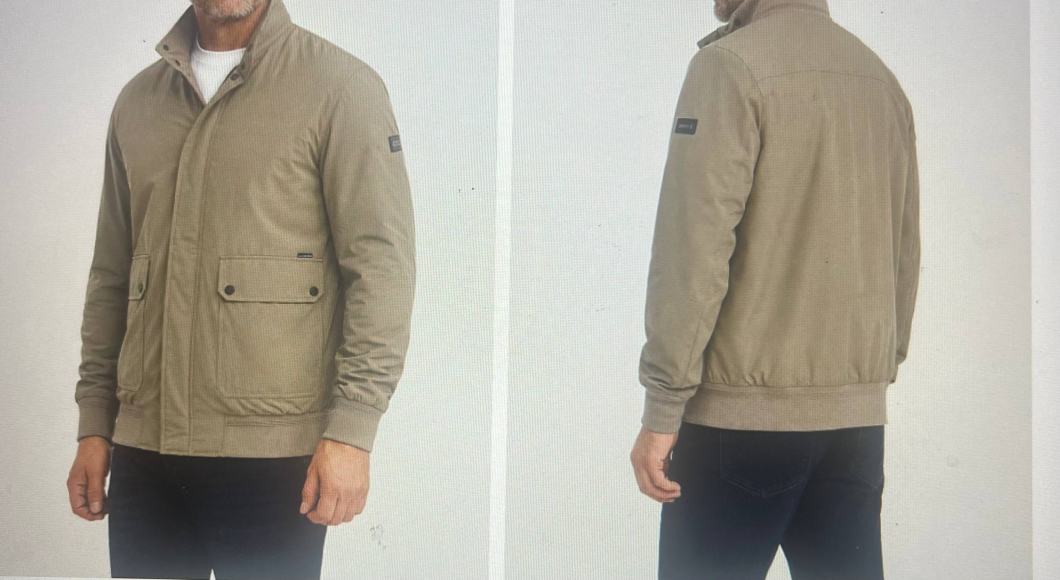 | Без нанесения | Да
7 | Куртка менеджера  зимняя | Тёмно-синий  M — 1 шт. | Модель-ориентир: куртка мужская утеплённая «Аэро» или куртка мужская зимняя «Аляска-2» (Техноавиа) либо эквивалент; ссылки — в графе «Наглядное изображение / образец». Выбор модели согласуется с заказчиком.  Назначение: зимняя ветро- и влагозащитная мужская куртка для работы на открытом воздухе.  Ткань верха: 100% полиэфир, мембранная (водоупорность 6 000 мм вод. ст., паропроницаемость 8 000 г/м² за 24 ч), ветрозащитная, дышащая, морозостойкая, с водоотталкивающей отделкой; плотность 110 г/м².  Утеплитель: Шелтер® Микро, 150 г/м², 1 слой (или аналог).  Подкладка: 100% полиэфир с рисунком.  Капюшон: утеплённый, регулируемый; съёмный либо убирающийся в воротник.  Воротник и застёжка: воротник-стойка; центральная молния с ветрозащитной планкой.  Карманы: не менее 2 боковых на молнии, 1 нагрудного и 1 внутреннего.  Манжеты и низ: манжеты с регулировкой или внутренними трикотажными напульсниками; регулировка объёма по низу.  Примечание: детали конструкции (капюшон, карманы, манжеты) уточняются по выбранной модели-ориентиру. |  | Без нанесения | Да
8 | Куртка администратора | Песочный  S — 10 шт.  M — 6 шт.  Всего: 16 шт. | Назначение: женская ветро- и влагозащитная куртка для осенне-весеннего периода и дождливой погоды; комфортная температура эксплуатации +5…+15 °C. Лёгкая, не шуршит при движении; силуэт прямой или полуприлегающий, длина — до линии бёдер.  Ткань верха: плотная водоотталкивающая ткань с мембраной, 100% полиэстер; плотность 110–160 г/м². Водоупорность — не менее 5 000 мм вод. ст., паропроницаемость — не менее 5 000 г/м² за 24 ч.  Утеплитель: без утеплителя.  Подкладка: лёгкая, дышащая, 100% полиэстер.  Капюшон: регулируемый, с фиксаторами по лицевому вырезу; допускается вариант, убирающийся в воротник.  Воротник и застёжка: высокий воротник-стойка с защитой подбородка; центральная влагозащитная молния.  Карманы: 1 нагрудный на влагозащитной молнии; 2 боковых на молнии; 1 внутренний накладной.  Рукава и манжеты: манжеты с регулировкой патой на текстильной застёжке.  Низ изделия: регулировка объёма шнуром с фиксаторами.  Световозвращающие элементы: полоса на капюшоне сзади.  Фурнитура: пластиковые молнии (YKK или аналог) в тон или контрастные; | 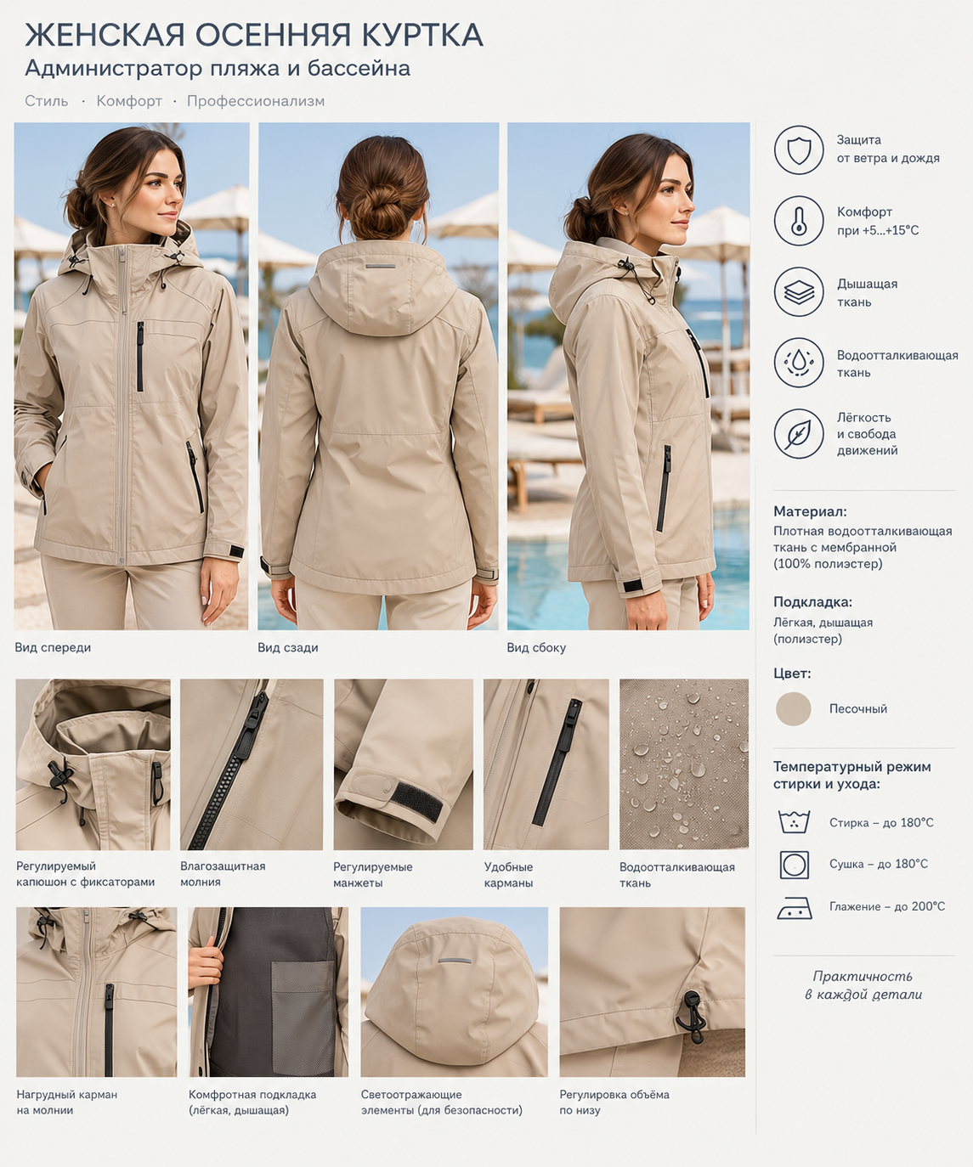 | Спина: надпись «КОМАНДА ПЛЯЖА» (точный текст — по макету заказчика); не перекрывается капюшоном.  Грудь: логотип отеля,  Макет согласуется до производства. | Да

3. Требования к нанесению
- Надпись должна быть крупной, контрастной, легко читаемой с расстояния и сохранять внешний вид после многократной стирки и воздействия воды/солнца.
- Для верхней одежды предпочтительно использование световозвращающих или контрастных элементов в рамках согласованного дизайна, не ухудшающих читаемость основной надписи.
- Технология нанесения: термотрансфер, термоперенос, вышивка или иная технология, рекомендованная для конкретного материала. Окончательный способ выбирается после тестирования образца.
- На изделиях из мембранных тканей предпочтителен термотрансфер; вышивка допускается только с герметизацией (проклейкой) изнаночной стороны.
- Стойкость нанесения —, без отслаивания, растрескивания и выцветания.
- Макет, расположение и размеры логотипов/надписей согласовываются с заказчиком до запуска серийного производства.

4. Требования к образцам и приемке
- До заключения/исполнения заказа поставщик предоставляет по одному образцу каждого типа изделия для примерки и проверки функциональности.
- Образцы оцениваются по посадке, удобству движений, качеству материалов и швов, влагозащите, защите от ветра, качеству нанесения и соответствию корпоративному дизайну.
- Поставщик предоставляет размерную сетку, состав материалов, инструкции по уходу и сведения о гарантийных обязательствах.
- Каждое изделие должно иметь вшивную маркировку (состав, размер, символы по уходу, изготовитель) и сопровождаться документами о соответствии ТР ТС 017/2011 «О безопасности продукции лёгкой промышленности».

В срок до 02.11.2026 г. Участник должен предоставить образцы Товара в количестве не менее 1 (Одного) по адресу: 298685, Российская Федерация, Республика Крым, г. Ялта, с. Оползневое, ул. Генерала Острякова, зд. 9, корп. 1.
Заявки Участников, не предоставивших образцы в указанный срок, не будут рассматриваться.

